Tidy Tubes - Fiche Google Play
Généré le 26/10/2026 depuis play-store\sortpuzzle\listing.json. Copiez chaque champ tel quel dans la Play Console.

Informations générales
Champ | Valeur
Nom de l'application | Tidy Tubes
Package (applicationId) | com.ben.laama.sortpuzzle
Version | 1.0.0 (versionCode 1)
Catégorie | Jeux > Réflexion (Puzzle)
Tags | Réflexion, Casse-tête, Tri de couleurs, Hors ligne, Relaxant
E-mail de contact | <à compléter : e-mail affiché sur la fiche>
Site web | <à compléter : site web du développeur (requis pour publier app-ads.txt)>
Politique de confidentialité | <à compléter : URL publique de la politique de confidentialité (obligatoire ; doit mentionner AdMob et l'identifiant publicitaire)>
Contient des annonces | Oui. AdMob (GMA Next-Gen SDK 1.5.0 + UMP 4.0.0) : vidéos récompensées facultatives (indices, coups supplémentaires) et interstitiels espacés après un niveau réussi (max. 1 tous les 3 niveaux, 90 s minimum). Déclarer « Contient des annonces » et l'identifiant publicitaire (AD_ID).
Classification du contenu | Questionnaire IARC à remplir dans la Play Console. Aucun contenu violent ou sexuel, aucun achat ; contient des publicités : résultat attendu « Tout public / PEGI 3 » (à confirmer).
Public cible | Recommandé : « 13 ans et plus ». Inclure les moins de 13 ans impose la politique Familles (SDK publicitaires certifiés, formats restreints), non prévue dans cette version.

Éléments graphiques
Élément | Exigence Google Play | Fichier | État
Icône | 512 x 512 px, PNG 32 bits, 1 Mo max | graphics\icon-512.png | OK
Image de présentation | 1024 x 500 px, PNG 24 bits ou JPEG, sans transparence | graphics\feature-graphic-1024x500.png | OK
Captures téléphone | 2 à 8 images, 16:9 ou 9:16, 320 à 3840 px par côté (recommandé : 4+ en 1080 x 1920) | screenshots\phone\ | OK (7 trouvée(s))
Vidéo promo | Lien YouTube (public ou non répertorié, sans pub). Paysage 16:9 recommandé. | video\promo-landscape-1920x1080.mp4 | OK - à mettre sur YouTube

Icône
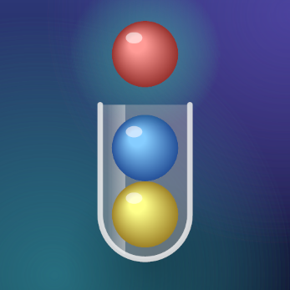

Image de présentation
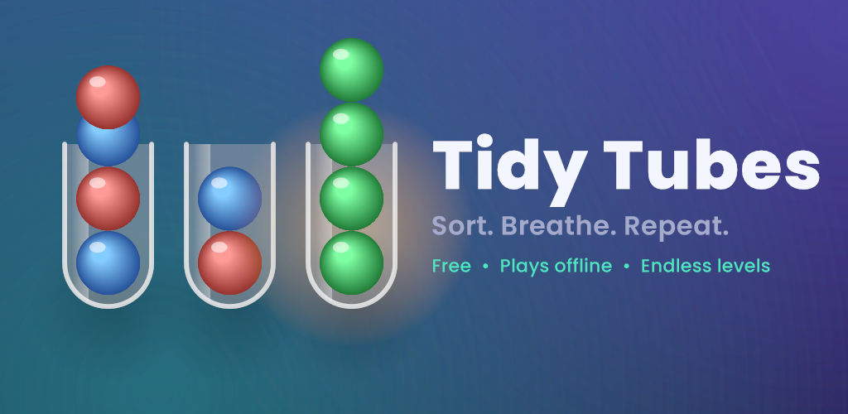
Les visuels générés sont des brouillons aux couleurs du jeu : remplacez-les par des créations définitives quand vous les avez (mêmes noms, mêmes tailles).

Captures d'écran à réaliser
Générez-les sans téléphone avec tools\store\capture-desktop.ps1 (jeu joué automatiquement, 1080 x 1920), ou depuis un téléphone/émulateur avec tools\store\capture-screenshot.ps1. Ordre attendu :
Ordre / nom | Fichier présent ?
01 - Écran d'accueil | 01-home.png
02 - Un niveau en cours (tubes mélangés) | 02-level-in-progress.png
03 - Indice : les deux tubes du coup conseillé brillent en doré | 03-hint.png
04 - Niveau réussi (animation de victoire) | 04-level-cleared.png
05 - Sélection des niveaux par chapitres | 05-levels.png
06 - Niveau difficile à 10 couleurs | 06-ten-colours.png
07 - Réglages : sons, musique, aide, à propos | 07-settings.png

Fiche du Store - English (United States) (en-US)
Champ | Texte | Caractères
Titre | Tidy Tubes: Ball Sort Puzzle | 28 / 30
Description courte | Sort the balls by colour. Calm, endless levels, every one solvable. Offline. | 76 / 80

Description complète (1063 / 4000 caractères)
Tidy Tubes is a calm ball-sorting puzzle: move the coloured balls between glass tubes until every tube holds a single colour.

HOW TO PLAY
• Tap a tube to lift the balls on top, then tap another tube to drop them there.
• Balls can land in an empty tube or on balls of the same colour, if there is room.
• Fill every tube with four balls of one colour to clear the level.

WHY YOU'LL LIKE IT
• Endless levels, generated so that every one of them has a solution.
• A gentle difficulty curve, from 3 to 10 colours, in chapters of ten levels.
• Unlimited undo, free, always.
• Hints from a real solver that tells you honestly when you need to step back.
• Bonus tubes when you are stuck, and the best possible move count shown for every level.
• No account, no sign-up, playable offline. Your progress stays on your phone.
• A clean, readable design made for one-handed play.

Free to play. Contains ads: rewarded videos (extra hints or moves) are always optional, and beyond the free ones you can also pay with in-game coins earned by clearing levels. No purchases.

Notes de version (102 / 500 caractères)
First release: endless always-solvable levels, hints, unlimited undo, bonus tubes, chapters, settings.

Fiche du Store - Français (France) (fr-FR)
Champ | Texte | Caractères
Titre | Tidy Tubes : Tri de Couleurs | 28 / 30
Description courte | Triez les boules par couleur. Niveaux infinis, toujours solubles. Hors ligne. | 77 / 80

Description complète (1297 / 4000 caractères)
Tidy Tubes est un jeu de réflexion apaisant : déplacez les boules colorées entre des tubes de verre jusqu'à ce que chaque tube ne contienne plus qu'une seule couleur.

COMMENT JOUER
• Touchez un tube pour soulever les boules du dessus, puis touchez un autre tube pour les y déposer.
• Les boules se posent dans un tube vide ou sur des boules de la même couleur, s'il reste de la place.
• Remplissez chaque tube avec 4 boules d'une même couleur pour réussir le niveau.

POURQUOI VOUS ALLEZ AIMER
• Des niveaux à l'infini, construits pour toujours avoir une solution.
• Une difficulté qui monte en douceur, de 3 à 10 couleurs, par chapitres de dix niveaux.
• Annulation illimitée, gratuite, toujours.
• Des indices calculés par un vrai solveur, qui vous dit honnêtement quand il faut revenir en arrière.
• Des tubes bonus quand vous êtes bloqué, et le nombre de coups minimal affiché pour chaque niveau.
• Sans compte ni inscription, jouable hors ligne. Votre progression reste sur votre téléphone.
• Un design sobre et lisible, pensé pour jouer d'une seule main.

Gratuit. Contient des publicités : les vidéos récompensées (indices ou coups supplémentaires) sont toujours facultatives, et au-delà des gratuits vous pouvez aussi payer avec les pièces gagnées en réussissant des niveaux. Aucun achat.

Notes de version (118 / 500 caractères)
Première version : niveaux infinis toujours solubles, indices, annulation illimitée, tubes bonus, chapitres, réglages.

Avant la publication
[ ] AAB signé avec la clé d'upload (build-android.ps1 -Task Bundle)
[ ] targetSdk 36 (exigé par Google Play depuis le 31/08/2026)
[ ] Politique de confidentialité en ligne et URL renseignée
[ ] Formulaire « Sécurité des données » (voir shared\privacy\data-safety-worksheet.md)
[ ] Déclaration « Contient des annonces » et identifiant publicitaire
[ ] Questionnaire de classification du contenu (IARC)
[ ] Public cible et contenu
[ ] Test interne, puis test fermé (12 testeurs pendant 14 jours pour un nouveau compte personnel)
[ ] Checklist complète : config\release-checklists\google-play-release.md

